}

**Guía1. Definición Proyecto APT**

**Asignatura Capstone**

1. **PARTE I**

|  |
| --- |
| **1. Antecedentes Personales** |
| A continuación, se presenta una tabla en la que debes completar la información solicitada. |

|  |  |
| --- | --- |
| Nombre estudiante | **Ignacio Villela Garcia - Josue Rojas Gamboa - Miguel Boorne Sanhueza** |
| Rut | **18.358.213-5 - 19.340.366-2 - 19.485.137-5** |
| Carrera | **Ingenieria en Informatica** |
| Sede | **Antonio Varas** |

|  |
| --- |
| **2. Descripción Proyecto APT** |
| En la descripción debes señalar brevemente el nombre de tu proyecto APT y las competencias del perfil de egreso que vas a poner en práctica. Si en tu carrera están definidas las áreas de desempeño, también menciona a qué áreas de desempeño está vinculado el proyecto. |

|  |  |
| --- | --- |
| Nombre del proyecto | *ITrek* |
| Área (s) de desempeño(s) | *Desarrollo, Base de datos, Gestion de Proyecto, Arquitectura* |
| Competencias | *Diseño y desarrollo de aplicaciones web y móviles.*  *Gestión de bases de datos.*  *Gestión de proyectos informáticos.*  *Arquitectura de software.* |

|  |
| --- |
| **3. Fundamentación Proyecto APT** |
| A continuación, se presentan distintos campos que debes completar con la información solicitada. Esta sección busca que describas en detalle tu proyecto y justifiques su relevancia y pertinencia. |

|  |  |
| --- | --- |
| Relevancia del proyecto APT | * *Escogimos este tema ya que nos llama mucho la atención la actividad de trekking, lo cual es relevante ya que nos representa un desafío para el desarrollo de esta app, utilizando todos nuestros conocimientos adquiridos durante la carrera. Esta actividad se aborda a nivel país, dado que Chile cuenta con muchos lugares para realizar trekking; sin embargo, inicialmente comenzaremos en Santiago, que tiene diversas características adecuadas para esta práctica. La situación impacta a todos los usuarios, ya que no hay un límite de edad para realizar trekking. El Proyecto APT aporta valor en el contexto laboral al optimizar la gestión de rutas y mejorar la seguridad y eficiencia en actividades logísticas y de campo. También permite el monitoreo en tiempo real y notificaciones, facilitando así la toma de decisiones rápidas. En el ámbito social, fomenta el turismo y actividades al aire libre al permitir compartir rutas y puntos de interés, creando una comunidad colaborativa. Su potencial en la planificación urbana y recreativa también promueve un mejor uso de la infraestructura local y un estilo de vida activo.* |
| Descripción del Proyecto APT | *Señala qué se espera lograr con el proyecto (objetivo) y describe brevemente en qué consistiría, cómo planeas abordar la problemática presentada en el apartado anterior.*  *El objetivo del proyecto es desarrollar una aplicación móvil que permita a los usuarios registrar sus rutas de trekking en tiempo real, agregar puntos de interés y compartir las rutas con otros. Para abordar esta problemática, la aplicación será diseñada utilizando buenas prácticas de arquitectura de software, bases de datos geoespaciales y una interfaz intuitiva para el usuario* |
| Pertinencia del proyecto con el perfil de egreso | *Justifica cómo se relaciona tu Proyecto APT con el perfil de egreso de tu carrera y, en particular, con las competencias del perfil de egreso que seleccionaste anteriormente.*  *¿De qué manera se relaciona el Proyecto APT con el perfil de egreso de tu carrera?*  *Este proyecto se relaciona con el perfil de egreso de la carrera porque pone en práctica competencias clave como el desarrollo de aplicaciones móviles, gestión de bases de datos y arquitectura de software, necesarias para crear soluciones tecnológicas eficientes*  *¿De qué manera son necesarias las competencias que seleccionaste para resolver la problemática a trabajar?*  *Las competencias seleccionadas son esenciales para resolver la problemática del proyecto ITrek, ya que cada una aborda un aspecto clave del desarrollo. La competencia en diseño y desarrollo de aplicaciones asegura que la interfaz sea intuitiva y eficiente, permitiendo a los usuarios registrar rutas de trekking en tiempo real. La gestión de bases de datos es vital para almacenar y gestionar información sobre rutas, usuarios y puntos de interés de manera segura y eficiente. La gestión de proyectos informáticos facilita la planificación y coordinación del equipo, garantizando que el desarrollo avance según lo previsto. Finalmente, la arquitectura de software proporciona una base sólida para que la aplicación sea escalable y mantenible a largo plazo, permitiendo futuras mejoras y nuevas funcionalidades. Estas competencias se complementan para crear una solución tecnológica robusta, eficiente y alineada con las necesidades del proyecto* |
| Relación con los intereses profesionales | *Señala cómo se relaciona el Proyecto APT que propones con tus intereses profesionales.*  *¿Cuáles son tus intereses profesionales? ¿Qué aspectos de tus intereses profesionales se ven reflejados en tu Proyecto APT? Realizar este Proyecto APT, ¿de qué manera va a contribuir a tu desarrollo profesional?*  *Nuestros intereses personales van reflejados en la implementación de soluciones tecnológicas a problemas en la vida reales o cotidiana, mejorando la calidad de las actividades de las personas.* |
| Factibilidad de desarrollo del Proyecto APT | *Justifica brevemente por qué es posible desarrollar tu proyecto APT. Considera el tiempo y materiales que necesitas para desarrollarlo, así como los posibles factores externos que podrían dificultar y facilitar su desarrollo.*  *¿Por qué crees que es posible desarrollar tu Proyecto APT? Para responder esta pregunta debes tener en consideración:*   1. *Duración del semestre El proyecto se completará en 10 semanas, organizando el trabajo en sprints de 2 semanas bajo la metodología Scrum.* 2. *Horas asignadas a la asignatura  El tiempo asignado es suficiente para desarrollar las funcionalidades clave, distribuyendo tareas entre los miembros del equipo.* 3. *Materiales requeridos Se utilizaran herramienta como: Flutter, Python, Django, Cloud Funtion o Run,Kotlin* 4. *Factores externos que facilitan su desarrollo  La metodología ágil permite flexibilidad, y las bibliotecas como Google Maps API agilizan el desarrollo de funcionalidades complejas.* 5. *Factores externos que dificultan su desarrollo y maneras en que podrías solucionarlos GPS: La precisión puede ser afectada por la señal; se mitigará con ajustes manuales.*   *Compatibilidad: Se iniciará con una plataforma (Android) para evitar problemas de compatibilidad.*  *Tiempo limitado: Se priorizarán las funcionalidades esenciales para asegurar la entrega dentro del plazo.* |

1. **PARTE II**

|  |
| --- |
| **4. Objetivos** |
| En este apartado debes definir objetivos generales y específicos del Proyecto APT. Es importante aclarar que los objetivos se deben plantear en forma clara, concisa y sin dar mayores explicaciones, es decir, deben entenderse por sí solos. Se sugiere redactarlos utilizando un verbo en infinitivo, pues ello obliga a precisar acciones concretas. |

|  |  |
| --- | --- |
| Objetivo general | *El objetivo general del Proyecto APT es desarrollar una aplicación que optimice la gestión de rutas de trekking, mejorando la seguridad y eficiencia en actividades al aire libre, al mismo tiempo que fomente la creación de una comunidad colaborativa y promueva un estilo de vida activo entre los usuarios.* |
| Objetivos específicos | *Implementar una interfaz intuitiva: Desarrollar y lanzar una interfaz intuitiva para el usuario que permita la grabación y seguimiento de rutas en un plazo de 8 semanas, con al menos un 80% de satisfacción del usuario en pruebas de usabilidad realizadas en las últimas 2 semanas del proyecto.*  *Desarrollar un sistema de base de datos: Crear y poner en funcionamiento un sistema de base de datos que almacene y gestione al menos 500 rutas y puntos de interés en un plazo de 6 semanas, asegurando que el sistema soporte consultas rápidas y eficientes, con una revisión del sistema en la semana 8.*  *Crear un sistema de notificaciones: Implementar un sistema de notificaciones que informe a los usuarios sobre el progreso de la ruta y eventos relevantes, con un tiempo de respuesta de menos de 5 minutos, en las primeras 6 semanas del proyecto, seguido de pruebas y ajustes en las semanas 7 y 8.*  *Funcionalidades para compartir rutas: Desarrollar e integrar funcionalidades que permitan a los usuarios compartir sus rutas en al menos tres redes sociales populares, logrando al menos 200 compartidos en los primeros 2 meses posteriores al lanzamiento de la app, con pruebas y ajustes realizados durante las semanas 9 y 10.* |

|  |
| --- |
| **5. Metodología** |
| En el siguiente apartado deberás describir la metodología, propia de tu disciplina, que utilizarás para resolver el proyecto APT antes descrito, incluyendo las etapas y métodos de trabajo. |

|  |
| --- |
| Descripción de la Metodología |
| *La metodología que utilizaremos será ágil (Scrum), con iteraciones de dos semanas para desarrollar las funcionalidades de la aplicación. Esta elección se justifica por su adaptabilidad y flexibilidad, permitiendo responder rápidamente a cambios en un entorno tecnológico dinámico y facilitando la incorporación de feedback en cada iteración. Con sprints de dos semanas, el equipo puede entregar funcionalidades de manera continua, identificando problemas tempranamente. Scrum fomenta la colaboración constante entre los miembros del equipo y la participación de los interesados, asegurando que el producto final se ajuste a las necesidades del usuario. Además, las retrospectivas al final de cada sprint promueven la reflexión y mejora continua, aumentando la eficiencia del equipo. Esta metodología también impulsa la responsabilidad individual y el trabajo en equipo, garantizando que todos los miembros colaboren y apoyen a sus compañeros para alcanzar los objetivos comunes del proyecto.*  *El equipo se dividirá en:*  *Frontend: Diseño de interfaz y experiencia de usuario. Josue Rojas, Miguel Boorne*  *Backend: Gestión de la base de datos y API de la aplicación. Ignacio Villela*  *Testing: Pruebas de funcionalidad, rendimiento y usabilidad. Josue Rojas, Miguel Boorne, Ignacio Villela* |

|  |
| --- |
| **6. Evidencias** |
| A continuación, describe qué evidencias serán evaluadas en el informe de avance y en el informe final de tu proyecto APT. Estas evidencias deben ser acordadas con tu docente. Se entenderá por evidencia los productos que se desarrollen durante el proyecto y cuyo propósito sea visibilizar o documentar cómo se ha implementado el trabajo. |

|  |  |  |  |
| --- | --- | --- | --- |
| **Tipo de evidencia**  **(avance o final)** | **Nombre de la evidencia** | **Descripción** | **Justificación** |
| **Figma(Mockup)** | **Pantallas app** | *Se mostrarán diseños de las pantallas de la app* | **Permite visualizar la interfaz y mejorar la experiencia del usuario.** |
| **Jira** | **Metodología de gestión** | *Detalla metodologías de gestión y se planifican gestión de proyecto* | **Asegura un seguimiento adecuado y mejora la colaboración del equipo.** |
| **GitHub** | **Código fuente del proyecto** | **Almacenamiento y versión del código desarrollado para la app** | **Asegura la trazabilidad del desarrollo y permite revisiones por parte del equipo.** |
|  |  |  |  |

|  |
| --- |
| **7. Plan de Trabajo** |
| En la siguiente tabla define la planificación de tu Proyecto APT de acuerdo a lo requerido. |

|  |  |  |  |  |  |  |
| --- | --- | --- | --- | --- | --- | --- |
| **Plan de Trabajo Proyecto APT** | | | | | | |
| Competencia o unidades de competencias | Nombre de Actividades/Tareas | Descripción Actividades/Tareas | Recursos | Duración de la actividad | Responsable[1] | Observaciones |
| *Gestión de recursos informáticos* | *Planificación , control y seguimiento, de los procesos informáticos* | *Planifica y desarrollar épicas e historias de usuarios* | *Plataforma gira* | *2 semanas* | *Miguel Boorne*  *Josué Rojas*  *Ignacio Villela* | *Nos costó predefinir las épicas y tareas para nuestro cronograma de actividades.* |
| *Uso de tecnologías de desarrollo informático* | *Se desarrollarán la aplicación móvil,*  *las funcionalidades de registrar e iniciar rutas* | *Se desarrollará la funcionalidad principal de nuestro proyecto* | *Git, python y Django* | *2 semanas* | *Miguel Boorne*  *Josué Rojas*  *Ignacio Villela* | *Se requiere una revisión constante del código para asegurar calidad.* |
| *Pruebas y validación* | *Pruebas de funcionalidad y experiencia de usuario* | *Realizar pruebas para asegurar que la aplicación cumple con los requisitos* | *Dispositivos móviles, software de pruebas* | *1 semana* | *Miguel Boorne*  *Josué Rojas*  *Ignacio Villela* | *Necesitamos reclutar testers para obtener feedback diverso.* |

|  |
| --- |
| **8. Carta Gantt** |
| Busca un formato de Carta Gantt que te acomode y organiza en este las actividades planificadas en el punto anterior considerando el periodo asignado para el desarrollo de tu Proyecto APT. Debes mantener la temporalidad del periodo académico en el desarrollo de las tres fases que contempla la Asignatura de Portafolio de Título. |

|  |  |  |  |  |  |  |  |  |  |  |  |  |  |  |  |  |  |  |  |  |
| --- | --- | --- | --- | --- | --- | --- | --- | --- | --- | --- | --- | --- | --- | --- | --- | --- | --- | --- | --- | --- |
| **Actividad** | **Fase 1** | | | | **Fase 2** | | | | | | | | | | | | **Fase 3** | | | |
| **S 1** | **S 2** | **S 3** | **S 4** | **S 5** | **S 6** | **S 7** | **S 8** | **S 9** | **S 10** | **S 11** | **S 12** | **S 13** | **S 14** | **S 15** | **S 16** | | **S 17** | **S 18** |
| *Definición de proyecto* | **X** | **X** | **X** |  |  |  |  |  |  |  |  |  |  |  |  |  | |  |  |
| *Formación de proyecto* |  |  |  | **x** |  |  |  |  |  |  |  |  |  |  |  |  | |  |  |
| *Programación* |  |  |  |  | **x** |  |  |  |  |  |  |  |  |  |  |  | |  |  |

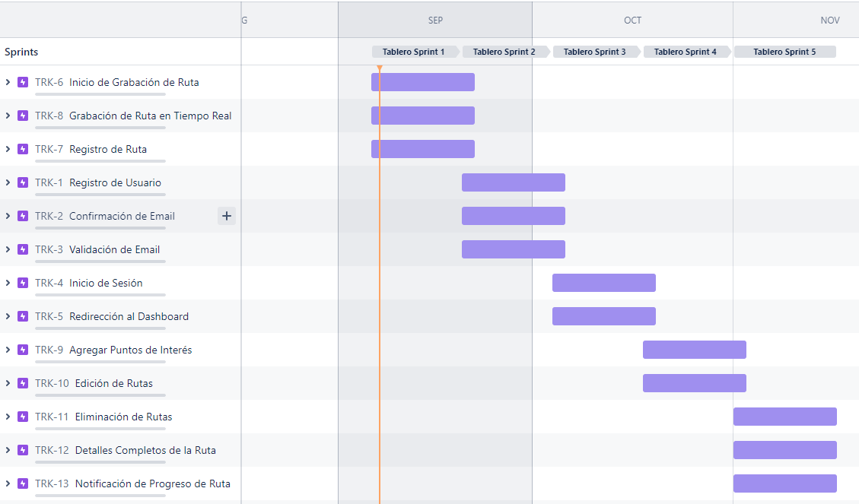

1. En caso de que el Proyecto APT sea grupal, en esta columna deben indicar el nombre de los responsables de cada tarea o actividad. Esto posteriormente permitirá diferenciar la evaluación por cada integrante.